

**FACULTAD DE CIENCIAS DE LA SALUD**

**TRABAJO DE INVESTIGACIÓN:**

**“NIVEL DE SATISFACCIÓN DEL PACIENTE HOSPITALIZADO ACERCA DE LAS RELACIONES INTERPERSONALES ENFERMERA- PACIENTE EN EL HOSPITAL DE SAN JUAN DE LURIGANCHO FEBRERO JULIO 2018”**

**PARA OPTAR EL TÍTULO DE:**

LICENCIADA EN ENFERMERÍA

**PRESENTADO POR:**

CARMEN QUISPE LLAMOCCA

ASESOR:

​ **Dr. HECTOR ALEJANDRO LAMAS ROJAS**

**CHINCHA – ICA - PERÚ, 2019**

**DEDICATORIA**

Le dedico el presente trabajo a mis padres por el apoyo brindado durante mi carrera.

**RESUMEN**

Se realizó un estudio acerca del nivel de satisfacción de los pacientes hospitalizados y las relaciones interpersonales enfermera paciente en el hospital de San Juan de Lurigancho entre Febrero y Julio del 2018 y qué estudio fue de tipo descriptivo transversal correlacional donde se evaluar o a 61 personas entre pacientes y enfermeras. El nivel de la comunicación de la enfermera y el paciente es alto en un 65.6% de casos y bajó sólo en el 6.6% los pacientes se encuentran muy satisfechos con la atención recibida por una enfermera con un 52.5% y sólo el 6.6% se encuentran insatisfechos se puede determinar también que la hospitalización es de 1 a 10 días en el 63.9% de casos. Se concluye que la comunicación es la base de la relación enfermera paciente y ayudar a mejorar rápidamente a estos últimos y los ayuda a recuperar su salud con mayor facilidad, se ha visto que a mayor nivel de satisfacción del paciente Existe mayor nivel de comunicación con la enfermera uniendo ambos de su lado para lograr la mejoría de la salud de los pacientes y que existe una excelente relación de comunicación y de apertura entre el paciente y la enfermera lo que posibilita que este último acepten mayor medida la aplicación de sus tratamientos y su recuperación sea mucho más rápida.

**INDICE**

DEDICATORIA…………………………………………………………………….02

RESUMEN………………………………………………………………………….03

INDICE……………………………………………………………………………...04

1. INTRODUCCIÓN………………………………………………………05
2. PROBLEMÁTICA DE LA INVESTIGACIÓN………………………...06
3. DESCRIPCIÓN DE LA REALIDAD PROBLEMÁTICA……….06
4. FORMULACIÓN DEL PROBLEMA……………………………..07
5. JUSTIFICACIÓN DE LA INVESTIGACION…………………….08
6. HIPOTESIS………………………………………………………...09
7. VARIABLES……………………………………………………….10
8. OBJETIVOS DE LA INVESTIGACIÓN……………………………....14
9. OBJETIVO GENERAL…………………………………………....14
10. OBJETIVOS ESPECIFICOS…………………………………….14
11. MARCO TEORICO…………………………………………………….15
12. METODOS O PROCEDIMIENTOS…………………………………..29
13. RESULTADOS…………………………………………………………32
14. CONCLUSIONES Y RECOMENDACIONES……………………….48
15. CONCLUSIONES…………………………………………………39
16. RECOMENDACIONES…………………………………………..40

BIBLIOGRAFIA……………………………………………………………..41

ANEXOS…………………………………………………………………….44

**CAPÍTULO I: INTRODUCCIÓN**

En los hospitales existe relación entre la enfermera y el paciente, la cual comienza mediante un proceso de comunicación fluida entre ambas partes, se intercambian ideas y generan un vínculo de confianza entre ambos, dicho vinculo lo establece el personal de salud que en este caso vendría a ser la enfermera debido a que es fundamental para los trabajos de enfermería. Esto tiene influencia con respecto a la atención y genera una relación más íntima lo cual es beneficioso para el paciente por lo que influye mucho en su rehabilitación o recuperación según corresponda. El personal de enfermería debe explicar sus actividades en los métodos lo cuales le van a permitir poder intervenir con el fin de cuidar con calidad, respeto y brindarle la satisfacción al doliente con relación a sus necesidades.

El personal de enfermería tiene que saber manejar las diferentes situaciones que se van a presentar con relación al paciente, debe estar capacitado con ciertas habilidades para poder generar una interacción lingüística terapéutica adecuada. Ya que esta tiene una gran influencia en el cuidado del doliente adulto. Es chocante en el sistema de rehabilitación, llevando al paciente a vivir con temor, ansiedad y angustia. Entonces, el hospital debe contar con todo el apoyo médico profesional requerido en enfermería mediante la interacción lingüística terapéutica, esto a de influir en la calidad del mantenimiento de la salud, con el fin primordial de aportar a la recuperación optima del paciente.

**CAPITULO II: PROBLEMÁTICA DE LA INVESTIGACIÓN**

**2.1 DESCRIPCIÓN DE LA REALIDAD PROBLEMÁTICA**

Las personas que optaron estudiar enfermería, tienen que entender que esta se refiere a ofrecer cuidado y atención a personas que por ciertos motivos de la vida no se encuentran en sus mejores días debido a alguna patología que adquirieron debido a un virus o algo congénito. Se refiere a entender que las personas son seres vivos frágiles, sociales y sentimentales, por lo tanto existen cuidados específicos para cada individuo, en esto tiene influencia la patología que posee el paciente, el personal de enfermería debe entender que el doliente posee dignidad y debe ser tratado con respeto, eso es la esencia de todo ser humano, no importa el color de piel, de donde viene o su nivel económico, lo que más le debe importar al personal médico es poder ayudar a calmar las molestias o dolores mediante sus habilidades, brindando así un alivio al paciente.

En el hospital el personal de enfermería tiene que saber analizar, tiene que ser ágil y astuto para saber qué acciones tomar cuando llega una emergencia, además tiene que saber en su totalidad las funciones que desempeña en el hospital, en cualquier inconveniente que se pueda presentar debe estar seguro de sí mismo, responsabilizarse de sus acciones, ya que esto le va a permitir desempeñarse de manera óptima pudiendo así ayudar a los dolientes a conservar la calma y mantener la salud.

La calidad se mide mediante la atención que el personal de enfermería le brinda al paciente, la satisfacción y la calidad van de la mano en esto, el doliente posee una serie de necesidades físicas y emocionales las cuales se tiene que tomar mucho en cuenta para la óptima recuperación debido a que si se le atiende correctamente siguiendo los diferentes protocolos establecidos, además de mantener el control en situaciones poco favorecedores, el paciente sentirá que el hospital cumple con sus expectativas dando a entender que todo estará en orden con respecto a la atención recibida por parte del personal de enfermería.

Para entablar una conexión terapéutica con el paciente es muy importante satisfacer todo lo que el doliente necesite, estableciendo una correcta relación con él o ella, el personal de enfermería debe reconocer e acatar los deseos del enfermo como ser humano con dignidad poseedor de sentimientos, y poder establecer un vínculo de confianza entre ambos, facilitando que el paciente haga caso a todo lo que se le diga, generándole confianza y perdida de temores causados por la ansiedad de estar en un hospital.

**2.2 FORMULACIÓN DEL PROBLEMA**

**2.2.1 PROBLEMA PRINCIPAL**

¿Cuál es el nivel de satisfacción del paciente hospitalizado acerca de las relaciones interpersonales enfermera- paciente en el hospital de San Juan de Lurigancho Febrero Julio 2018?

**2.2.2 PROBLEMA SECUNDARIOS**

* ¿Cuál es el nivel de comunicación que predomina entre la enfermera – paciente en el Hospital San Juan de Lurigancho Febrero julio 2018?
* ¿Cuál es el nivel de satisfacción de pacientes del Hospital de San Juan de Lurigancho Febrero Julio 2018?
* ¿Cuáles será la relación entre la comunicación y el nivel de satisfacción de la relación enfermera – paciente en l Hospital San juan de Lurigancho Febrero Julio 2018?

**2.3 JUSTIFICACIÓN DE LA INVESTIGACIÓN**

Muchas instituciones hospitalarias toman mucho en cuenta la opinión de los pacientes sobre los servicios que le brindan, eso incluye la venta de fármacos y la atención desde el principio hasta el final que es responsabilidad del personal de salud y enfermería, muchos pacientes para estar considerados satisfechos evalúan ciertos factores en cada uno de estos aspectos del hospital, es por ello que los dolientes y pacientes de edad avanzada tienen un nivel de satisfacción alto si la comunicación por parte del personal de enfermería es clara, y un nivel de satisfacción bajo si no se logra entender con fluidez y claridad lo que se le quiere decir, esto ha sido uno de los más grandes inconvenientes en los últimos años para los centros hospitalarios y sus trabajadores.

Los hospitales capacitan continuamente al personal de enfermería mediante charlas o talleres específicos para mejorar la interacción y trato con el doliente, con el propósito de que el entorno hospitalario se adecue a las necesidades del paciente, su familia y los demás. Entonces es de suma importancia que los resultados obtenidos sean analizados y evaluados para así poder mejorar la relación con respecto a la comunicación y trato por parte de las enfermeras, es por ello que se organizan los talleres de capacitación continuamente.

Hoy en día se requiere de mucha habilidad para saber tratar al paciente, de entender sus necesidades y saber que tratamiento implementarle según la patología que posea, se toma mucho en cuenta la forma en como se le atiende, si se aplican técnicas ya sea emocionales o hasta la forma en como se le habla.

Estas son características importantes que suelen ser satisfactorias para el adulto de edad avanzada que se encuentra hospitalizado por un determinado periodo de tiempo, siendo de ayuda para que su estadía sea placentera y pueda dar su mejor evaluación con respecto al personal de enfermería, creando valor para el hospital y los cuidados que se le da, mientras más sean las expectativas del paciente, el centro hospitalario tiene la función de establecerlas de forma concreta respetando los diferentes protocolos establecidos.

**2.4 HIPÓTESIS Y VARIABLES DE LA INVESTIGACIÓN**

**2.4.1 HIPÓTESIS GENERAL**

El nivel de satisfacción del paciente hospitalizado acerca de las relaciones interpersonales enfermera- paciente en el hospital de San Juan de Lurigancho Febrero Julio 2018 es alto.

**2.4.2 HIPÓTESIS SECUNDARIAS**

* El nivel de comunicación que predomina entre la enfermera – paciente en el Hospital San Juan de Lurigancho Febrero julio 2018 es una comunicación asertiva.
* El nivel de satisfacción de pacientes del Hospital de San Juan de Lurigancho Febrero Julio 2018 es alto.

* La relación entre la comunicación y el nivel de satisfacción de la relación enfermera – paciente en el Hospital San juan de Lurigancho Febrero Julio 2018 es adecuada.

**2.5 VARIABLES**

**VARIABLE: NIVEL DE COMUNICACIÓN ENFERMERA PACIENTE**

**DEFINICIÓN OPERACIONAL:**

Actividad que tiene que ver con el proceso a través del cual el personal de enfermería puede establecer un entendimiento común con sus pacientes a través de un lenguaje verbal o no verbal que permita la transmisión de información.

**DIMENSIONES:**

Contacto Visual

Gestos y expresión.

Modulación de la voz.

Lenguaje.

Contenido.

**INDICADORES:**

* Dirección de la mirada.
* Sonriente o seria.
* Tono de voz.
* Uso de tecnicismos o lenguaje sencillo.
* Entusiasta.

**VARIABLE DEPENDIENTE: NIVEL DE SATISFACCIÓN DEL PACIENTE**

**DEFINICIÓN OPERACIONAL:**

Estado de sensación de bienestar por una atención recibida expresada a través de manifestación físicas o psicológicas.

**DIMENSIONES:**

Expectativas.

Calidad de atención.

Expresiones faciales.

**INDICADORES:**

* Deseo de vivir.
* Cumple tratamiento.
* Trato igualitario.
* Fascies característica.
* Estado de alerta.

**NIVEL DE SATISFACCIÓN DEL PACIENTE HOSPITALIZADO ACERCA DE LAS RELACIONES INTERPERSONALES ENFERMERA- PACIENTE EN EL HOSPITAL DE SAN JUAN DE LURIGANCHO FEBRERO JULIO 2018**

|  |  |  |  |  |  |
| --- | --- | --- | --- | --- | --- |
| **VARIABLE** | **DEF. OPERACIONAL** | **DIMENSIONES** | **INDICADOR** | **ESCALA DE MEDICION** | **FUENTE DE VERIFICACION** |
| **Nivel De Comunicación Enfermera Paciente** | Actividad que tiene que ver con el proceso a través del cual el personal de enfermería puede establecer un entendimiento común con sus pacientes a través de un lenguaje verbal o no verbal que permita la transmisión de información. | Contacto Visual  Gestos y expresión.  Modulación de la voz.  Lenguaje.  Contenido. | •Dirección de la mirada.  •Sonriente o seria.  •Tono de voz.  •Uso de tecnicismos o lenguaje sencillo.  •Entusiasta. | Nominal | Hoja de recolección de datos |
| **Nivel de satisfacción del paciente** | Estado de sensación de bienestar por una atención recibida expresada a través de manifestación físicas o psicológicas. | Expectativas.  Calidad de atención.  Expresiones faciales. | Deseo de vivir.  Cumple tratamiento.  Trato igualitario.  Fascies característica.  Estado de alerta. | Nominal | Hoja de recolección de datos |

**CAPÍTULO III: OBJETIVOS DE LA INVESTIGACIÓN**

**3.1 OBJETIVO GENERAL**

Establecer el nivel de satisfacción del paciente hospitalizado acerca de las relaciones interpersonales enfermera- paciente en el hospital de San Juan de Lurigancho Febrero Julio 2018.

**3.2 OBJETIVOS ESPECÍFICOS**

* Conocer el nivel de comunicación que predomina entre la enfermera – paciente en el Hospital San Juan de Lurigancho Febrero julio 2018.
* Determinar el nivel de satisfacción de pacientes del Hospital de San Juan de Lurigancho Febrero Julio 2018.
* Establecer la relación entre la comunicación y el nivel de satisfacción de la relación enfermera – paciente en l Hospital San juan de Lurigancho Febrero Julio 2018.

**CAPÍTULO IV: MARCO TEÓRICO**

El estudio sobre las relaciones del ser humano por parte de las enfermeras que trabajan en las áreas de emergencias de un hospital, tienen como objetivo principal implementar un protocolo en educación sobre el comportamiento humano referido al estado del ánimo de las personas y la calidad en el servicio enviado al personal de salud que en este caso vendrían a ser las enfermeras y enfermeros que se desempeñan en el área que se mencionó anteriormente.

Se utilizaron diferentes instrumentos para poder evaluar a la población que estaba compuesta por 94 personas que trabajan en el hospital en el área de enfermería y 78 personas que simplemente eran pacientes o personas que iban al hospital para recibir atención médica, el instrumento que tuvo más relevancia fueron los cuestionarios con alternativas de frecuencias logrando estudiar de la cantidad total de enfermeras y pacientes, a 47 enfermeras y 39 pacientes correspondientemente de esa área. Dicho cuestionario se ha dividido en dos estructuras, una que posee información demográfica relevante y otra con relación a la calidad que se brinda en los centros hospitalarios en la rama de enfermería.

La segunda herramienta también es un cuestionario, pero a diferente escala, la cual se le implemento a las enfermeras y enfermeros, dicho cuestionario poseía también alternativas de frecuencia, el cual también se hizo en dos estructuras, la primera con información demográfica relevante y la otra con referencia al estado de ánimo del personal de salud de la rama de enfermería. Se puede afirmar con relación a los resultados correspondientes que respecto a la calidad del servicio los dolientes que participaron del cuestionario elaborado expresaron que habían recibido una atención de baja calidad con relación al personal de enfermería con un porcentaje del treinta y seis porcientos, en cambio en el factor del estado de ánimo del personal, se notó que tienen un autoestima alta con un porcentaje del cuarenta y dos porciento siendo una diferencia porcentual muy grande entre estos dos factores.

En otra investigación sobre las interacciones interpersonales del personal de salud de la rama de enfermería y su validez en dolientes internados en el hospital, post operados y que se encuentran en el área de traumatología en un hospital el cual tiene la finalidad de evaluar el grado de asociaciones entre dos o más personas del personal de enfermería y su validez con dolientes que se encuentran internado en el hospital por un determinado periodo del tiempo.

En sí el organigrama estuvo compuesto por dos conjuntos, el primero era el personal de enfermería que trabajaban en la unidad de personas hospitalizadas, la muestra se dividía en 60 enfermeros, 35 hombres, y 35 mujeres correspondientemente.

Para la recopilación de datos de usaron dos tipos de formularios, los cuales cumplían con el protocolo para ser confiables y validados. Se llegó a la conclusión que existía la presencia de barreras psicológicas entre pacientes y dolientes, en algunos casos los dolientes estaban conformes por el apoyo sentimental que le da el personal de salud de la rama de enfermería, los hace sentir menos temerosos y más seguros. Por esta razón se siguieron implementando e incentivando los diferentes talleres de autoestima y educación en relaciones humanas al personal de enfermería para que así puedan mejorar y aprender nuevas técnicas desarrollándose personalmente como laboralmente.

Lo que importa al momento de tener contacto con el paciente es la conexión que se va a entablar con él, la comunicación que se establece debe ser fluida entre ambas partes, eso sí, no olvidando que se debe satisfacer al enfermo cumpliendo con sus diferentes necesidades con respecto al apoyo sentimental el cual es brindado por los enfermeros y enfermeras, evitando así generar desconfianza al respecto, al momento de ser hospitalizado un paciente, lo que busca para poder decir que un servicio de salud es de calidad es la forma en cómo se da el proceso de entrada hasta el proceso y recuperación del mismo, es importante mencionar que si el personal de salud es capaz de poder cumplir con todos los requerimientos que necesite el paciente, el servicio que se ha brindado será calificado por el doliente como un servicio de calidad que cumple con las expectativas que se tenía desde un principio, siendo así la atención uno de los factores más importantes para el paciente que permanecerá un tiempo en el hospital por el hecho de tener una patología o trastorno clínico.

En un estudio realizado con respecto al tacto que tiene el profesional en enfermería como un mecanismo de interacción lingüística tiene como finalidad el como el personal de enfermería emplea el entorno que lo rodea como una forma de hacer contacto con el paciente, así como muchos otros aspectos que influyen en la acción de tocar a un doliente en los distintos centros hospitalarios del país, este estudio cuya naturaleza describe transversalmente ciertos puntos, se dio en ciertos hospitales mediante la implementación de cuestionarios, los cuales se dispersaron al azar estratificándose por instituciones hospitalarias entregándose a un número grande de profesionales en la rama de enfermería seleccionados como una porción para esta investigación.

Lo que se obtuvo de este estudio es que la mayoría se podría redondear en un 85 por ciento de ellos aproximadamente, afirmo no haber sido afectado emocionalmente en su adolescencia o niñez, esto quiere decir que nunca tuvieron o pasaron algún momento el cual hubiera desencadenado una serie de emociones repetidamente hacia un suceso o causa familiar o social, lo cual demuestra el por qué algunos enfermeros o enfermeras que se encuentran trabajando en los diferentes centros hospitalarios no son tan propensos a tener un apego emocional con el doliente, siendo esto una de las causas por las cuales hoy en día se implementan capacitaciones sobre el trato que se le da al paciente , y como saber manejar ciertas situaciones, sin dejar de lado las emociones o sentimientos frente a una situación poco agradable o sentimental.

Una forma de interacción con el paciente es la no verbal, la cual utiliza el lenguaje físico, entablando confianza y demostrando amabilidad al paciente, siguiendo el protocolo de atención que el centro hospitalario implemento como proceso de gestión de la calidad. El personal de enfermería debe aprender a demostrar sus sentimientos ya sea atreves del contacto ya que las personas que no se encuentran bien en lo que respecta su salud son los que más merecen este tipo de trato por el personal que labora en el hospital, no es una actitud aprendida, pero es importante.

En una investigación con relación a la interacción de dos partes de forma terapéutica para mejorar la calidad en la atención que se le brinda al enfermo que esta consciente en el área de cuidados intensivos en un hospital tuvo como objetivo fundamental evaluar la presencia de aspectos y factores lingüísticos que intervienen en la interacción entre el paciente y el personal de enfermería que interponen la comunicación fluida de los enfermeros, generando una brecha o un muro al momento de enviar un recado o mensaje al doliente.

La muestra estaba conformada por un grupo de veinte enfermeras la cuales brindan una atención directa al doliente, además de un grupo de sesenta pacientes que se encontraban lucidos en el área de cuidados intensivos del hospital, pero solo se escogió una muestra de doce pacientes conscientes. Como resultado de esta investigación se vio la falta de aspectos lingüísticos que agilicen la interacción verbal entre ambas partes es decir entre el enfermo y el enfermero, el personal de enfermería tiene demasiado trabajo que no se toma las molestias de generar un vínculo comunicacional con el doliente, aparte de ello influye de manera exponencial la falta de conocimientos del lenguaje terapéutico por parte de las enfermeras. Esto conllevo a reevaluar los planes que conlleven una mejor interacción verbal terapéutica.

La investigación está fuertemente relacionada de forma directa con el objeto que se está estudiando, muestra la presencia de la interacción entre ambas interrogantes, entonces se puede apreciar el lenguaje no verbal como verbal en las extensiones del análisis de investigación.

En otro tipo de estudio se vio la interacción oral asertiva y la conexión con la toma de implementaciones del personal de enfermería directa cuya finalidad fue de evaluar las características similares entre una interacción oral asertiva en su extensión mecanismos de comunicación y la toma de decisiones en el área administrativa.

Se consideró solo personas que son cien por ciento profesionales en el área de enfermerías que trabajaban en los servicios de permanencia por un periodo determinando de tiempo en los centros hospitalarios en las áreas de cuidados intensivos, así como los dolientes que ya se encontraban ahí, la investigación describió correlacionalmente dos variables principales entre una interacción oral asertiva y una toma de decisiones con respecto al personal de enfermería directa.

Como respuesta ante tal estudio, se vio que, en los pacientes debido a una falta de interacción oral con los enfermeros y enfermeras, se mostraban ansiosos, temerosos y se les era complicado dar a entender lo que necesitaban, lo cual conforma un apoyo al estudio establecido, debido a que la interacción oral terapéutica en pacientes que se encuentran por un determinado periodo de tiempo en los centros hospitalarios contribuyen a brindarles atención especializada.

Los estudios son de suma relevancia para las investigaciones ya que hacen sus planteamientos con relación a la interacción oral con respecto a la magnitud en las asociaciones entre dos o más personas que se plasman entre los dolientes y el personal de enfermería.

**Personas en Edad avanzada**

En teoría son todas aquellas personas que han alcanzado los 65 años de edad hasta más, son persona cuyas capacidades han disminuido con el pasar de los años, impidiéndoles hacer actividades que antes hubieran podido hacer sin ningún inconveniente. Este grupo de personas ha ido aumentando en el aspecto poblacional, la caída en la tasa de natalidad y la mejora en la forma en la que viven además de la esperanza de vida, son los factores fundamentales que fomentan este suceso.

Según la OPS una persona de edad avanzada es alguien que constantemente tiene que hacer un mayor esfuerzo para lograr una estabilidad con respecto a los cambios físicos y biológicos, aparte de ello en ecosistemas culturales y sociales financieros. En cambio, la OMS señala que una persona que ya alcanzó los 65 años de edad hasta más, empieza a poseer cambios físicos y psicológicos, los cuales le impiden adaptarse completamente al entorno que los rodea, del punto de vista funcional es capaz de hacer frente a este sistema de cambios con un grado de adaptación adecuado y de sentirse bien consigo mismo.

Entonces la persona que se encuentra en la fase de ancianidad es aquella que posee un deterioro significativo de sus habilidades motoras, sexuales, psicológicas entre otras las cuales disminuyen debido a la edad avanzada que se posee, esto conllevaría a una caída en el aspecto financiero de la persona.

El envejecimiento es igual con respecto a los países latinoamericanos, en los menos desarrollado, la persona en una edad avanzada comienza a perder oportunidades laborales, la capacidad de sociabilizar con otras personas en su entorno eso incluye las actividades sociales, se sienten olvidados como si ya nada tuviera un sentido para ellos, por otro lado, en los países del primer mundo, aquellos que están desarrollados celebran una mejor calidad de vida para este grupo de personas, debido a como están más avanzados, el adulto mayor recibe mejores pensiones de retiro, mayores garantías de salud y una infinidad de cosas debido a la situación de su país, cabe mencionar que no siempre es así pero incluso estos países le brindan oportunidades laborales sin juzgar la edad de la persona, solo importando la experiencia que han tenido y la capacidad de poder hacer ciertas actividades. Las patologías que tienen una relación con la vejez, son más frecuentes en países tercermundistas que en países del primer mundo

En la vejez se pueden apreciar tres etapas las cuales tienen una variación significativa en su aparición, la primera etapa de adulto mayor comienza desde los 45 años hasta los 60 años de edad de la persona, la segunda es de los 60 años hasta los 70 años de la persona y por ultima la tercera etapa del adulto mayor que es desde los 90 años de edad de la persona para adelante, en si en cada una de estas etapas se va experimentando cambios en cada aspecto del organismo, algunas personas son capaces de afrontar estas etapas de manera satisfactoria debido a que el envejecimiento no es tan chocante para ellos, pero para esto se debió tener un ritmo de vida saludable teniendo en cuenta que con el pasar de los años las personas comenzamos a perder memorias y capacidades físicas, pero es algo normal en el ciclo de la vida del ser humano.

**Alteraciones internas y mentales de la persona en edad avanzada**

Existen una serie de cambios específicos que se dan por ciertos factores en el ser humano, los más relevantes son los cambios internos y psicológicos del ser vivo, siendo estos capaces de cambiar el estado de animo diario de la persona de edad avanzada. Normalmente mediante pasan los años las personas comenzamos a notar ciertos cambios en nuestro aspecto físico e interno, pero no se puede afirmar en su totalidad si el sujeto de edad avanzada puede llegar a ser capaz de ser productivo consigo mismo, su familia o las personas que lo rodean al darse cuenta que no es capaz de hacer ciertas cosas las cuales antes hubieran sido más sencillas de poder culminar.

Posee diferencias especificas causadas a aspectos conductuales y acentuados por la acumulación de sucesos. Cuando alguien envejece se da una disminución en las funciones del ser humano. Algunas pueden decaer más rápido que otras, entre estas tenemos a la capacidad de análisis, de poder razonar ante algún problema, la del ingenio, la de percibir objetos y la más relevante de todos que casi en el 90 por ciento de las personas en edad avanzada suele ir perdiendo que es la memoria y la imaginación, comenzando dar paso a las imágenes nubladas o a falsos recuerdos de personas cercanas.

Es de suma importancia mencionar que el adulto en edad avanzada expone una disminución menor con respecto a sus rasgos intelectuales, no obstante, para ello tiene que permanecer en constante movimiento y demostrar productividad en cualquiera que sea la actividad que desarrolle.

Cuando un ser humano pasa de ser adulto a anciano, comienza a aumentar el miedo hacia lo poco conocido, generando una gran inseguridad en ellos, esto debido a las pérdidas de las habilidades físicas e intelectuales, poniéndoles en cierta desventaja contra el adulto joven, cabe mencionar que debido a ciertas capacidades que han ido perdiendo por la edad avanzada desempeñarse en sus roles será aún más dificultoso que hacerlos cuando se encontraban en una edad con la que contaban con sus habilidades a un nivel mucho mayor, es importante mencionar que se le da un protocolo para que puedan hacer ciertas actividades para reforzar sus capacidades motoras e intelectuales.

El adulto mayor suele deprimirse y hasta frustrarse a causa de todas las capacidades que naturalmente por el ciclo de la vida se le ha ido perdiendo. Estar con depresión no es en sí una señal de que estas envejeciendo, pero tiene una fuerte relación en el ámbito de interacción oral con los demás, el cual lo lleva a apartarse de las personas que lo rodean, siendo esto algo negativo para su autoestima y comportamiento social. Aquello no es porque la persona en edad avanzada se encuentre viviendo en solitario, si no que debido a la edad se le dificulta poder hablar con claridad o hasta expresar sus ideas, siendo esto una de las principales consecuencias que hacen que el adulto mayor se sienta deprimido y cansado al querer entablar alguna nueva amistad con alguien de su entorno.

La tercera edad es una etapa la cual está muy influenciada, es decir en esta etapa se determina algunos factores por la opinión de la sociedad, también por la cultura en donde se encuentra la persona de edad avanzada.

Lo más importante que necesita una persona de edad avanzada es seguridad, muchas veces se olvida que en esta etapa las cosas se vuelven más complicadas, no recae para todas las personas, es decir, suele ser difícil realizar alguna actividad, el incremento de temores e inseguridades son factores que aquejan la vida del adulto mayor debido a la rápida disminución de aspectos psicológicos y físicos del ser humano, esto provoca temor en ellos, haciéndolos sentir infelices y hasta frustrados con ellos mismos por todo que están pasando en esta etapa.

Muchas veces las personas de edad avanzada suelen evitar mantener relaciones sociales con personas de su entorno, pero intensifican el vínculo con la familia debido a que son ellos quienes generan la sensación de seguridad y apoyo emocional que en esta etapa ellos necesitan. Además, que con el pasar del tiempo los ancianos suelen olvidar los nombres de sus familiares, pero siempre almacenan en su memoria algún momento o situación familiar, tratando de mantener en sus mentes a sus seres queridos para así dejar de lado el sentimiento de inseguridad y temor que normalmente las personas llegamos a tener en la etapa de la vejez.

**La interacción oral y la interacción oral terapéutica**

La interacción oral es un sistema entre dos partes que sirve para llevar un mensaje de un emisor quien es el que emite el mensaje a un receptor que es el que recibe y entiende el mensaje enviado.

La comunicación posee varios elementos relevantes, como se había mencionado anteriormente existe la presencia de un emisor y un receptor, los cuales intercambian mensajes entre sí, pero en la interacción oral no solo se definen estos dos elementos si no que existe el mensaje que es lo que se desea transmitir de forma oral, el canal que es el medio por donde se envía el mensaje, el código la forma en cómo se envía el recado, y el contexto que es el entorno completo en donde se está originando todo, básicamente la interacción lingüística se genera atreves de señales que son representativas en nuestra mente. Las señales se aglomeran en códigos iguales tanto para el emisor como para el receptor.

Una comunicación eficaz se da cuando ambas partes están atentas una con respecto a la otra, es un proceso por el cual un individuo quiere dar a conocer sus estados de ánimo, algún pensamiento o idea que cree conveniente en alguna ocasión específica, hay veces que la comunicación se nubla debido a un freno involuntario de los pensamientos, cortando la ilación de la conversación, pero al fin y al cabo ya sea el receptor o el emisor busca formas de mantener una interacción lingüística fluida.

Hoy en día han existido muchos descubrimientos en lo que respecta neurolingüística, pero en si existen una infinidad de técnicas que le permiten a las personas convertirse en bueno comunicadores, un ejemplo de estas técnicas es verse al espejo y ver cómo es que entablan una conversación, como son sus señas, sus expresiones faciales, todos esos factores son de suma importancia al momento de vincular socialmente con alguien.

La interacción lingüística terapéutica por otro lado es un proceso de cambio de ideas entre el paciente y el personal de enfermería, es la cumbre fundamental en los protocolos de enfermería, entablar una buena conexión con el paciente es de suma importancia para el hospital debido a que una buena comunicación entre ambas partes facilita mucho la atención y la interacción, muy aparte de ello le da prestigio al establecimiento de salud. El profesional de la carrera de enfermería debe poseer ciertas habilidades sociales que le permitan generar confianza al doliente siendo importante que este también le preste la atención debida al personal, lo cual le va a permitir entender lo que se le dice y que este satisfecho con el servicio, muy aparte el enfermo tiene la capacidad de dar una calificación buena con respecto a la calidad y trato por parte del personal de salud.

La función primordial del personal de enfermería es ayudar y contribuir con la rehabilitación del doliente, además de brindar un buen servicio, tiene que saber comunicarle al paciente todo lo relacionado a su estado actual, debido a que, si no se le informa o el mensaje dado no es entendido, el paciente empezara a tener temores y desconfianza, dificultando el trabajo de las enfermeras. Se tiene que lograr satisfacer todas las necesidades que él tenga, proporcionando la ayuda requerida de manera rápida y eficaz, el proceso de recuperación del paciente es largo, lo mejor que puede se puede hacer es no dejarlo solo en esos momentos de estrés y ansiedad, si se cumple con todo el protocolo establecido en el hospital por parte del personal de enfermería, no habrá problema alguno con el enfermo y su calificación al final del proceso de atención y recuperación será positiva demostrando que se cuenta con todos los parámetros de calidad que se requiere para brindar un buen servicio hospitalario.

Todas las personas interactúan entre ellas, pero hay veces que los profesionales cambian la interacción para favorecer el estado de salud del doliente. De esta forma la relación entre el enfermo y el personal de enfermería estará basada en instrumentos y capacidades que algunos mencionan como terapéuticos.

Es importante tener en cuenta el estado en que se encuentra el paciente, se tiene que tratar con la amabilidad respectiva, y mediante las experiencias adquiridas en las diferentes situaciones complicadas por las que tuvo que pasar el personal de enfermería se sabrá que hacer en caso se presente algún percance o complicación durante la recuperación del doliente.

Los resultados obtenidos deben darse a saber al enfermero y enfermera del hospital, ya que esto les permitirá mejorar y planear nuevas estrategias para entablar una interacción lingüística con el paciente adulto mayor, así incrementara su grado de satisfacción, ya que es importante saber reconocer el aspecto sentimental y poseer las actitudes para entender lo que necesitan.

Implementar investigaciones cualitativas sobre el grado de satisfacción con relación a los años de vida, reconociendo los aspectos externos e internos que tiene la persona de edad avanzada con relación a la satisfacción, lo que permitirá tener una perspectiva más allá de las opiniones, interrogantes, y los deseos del paciente, esto ayudará que la relación entre el enfermero y los pacientes de edad avanzada sea agradable.

Se tiene que entender a través de estudios sobre los familiares del paciente, para ver el nivel de compromiso, se le tiene que proteger y cuidar al adulto mayor, ayudarlo a poder sobrellevar todo el sufrimiento o dolor por el que pude estar pasando, ayudándolo a poseer un autocontrol, conocimiento y auto recuperación.

Es de suma importancia implementar talleres que le enseñen al personal de enfermería a saber entablar una correcta comunicación con el paciente mayor, así tendrá un mayor impacto en el, y su satisfacción estará asegurada, porque se estará cumpliendo con sus necesidades correctamente.

**CAPÍTULO V: MÉTODOS O PROCEDIMIENTOS**

**5.1 TIPO Y NIVEL DE INVESTIGACIÓN**

**TIPO DE INVESTIGACIÓN**

Esta investigación tiene el enfoque descriptivo transversal, correlacional.

**NIVEL DE INVESTIGACIÓN**

El nivel de investigación es de Nivel I, es decir descriptiva.

**5.2 MÉTODO Y DISEÑO DE LA INVESTIGACIÓN**

**MÉTODO DE LA INVESTIGACIÓN**

Se hicieron una serie de preguntas que se encontraban en una encuesta que se aplicó a los pacientes y a las enfermeras del Hospital San Juan de Lurigancho en Febrero Julio 2018.

**DISEÑO DE LA INVESTIGACIÓN**

El diseño es descriptivo e inductivo por preguntas directas a los participantes.

* 1. **POBLACIÓN Y MUESTRA DE LA INVESTIGACIÓN**

**POBLACIÓN**

La población de este estudio está formada por 71 personas del Hospital San Juan de Lurigancho entre Febrero y Julio 2018.

**MUESTRA**

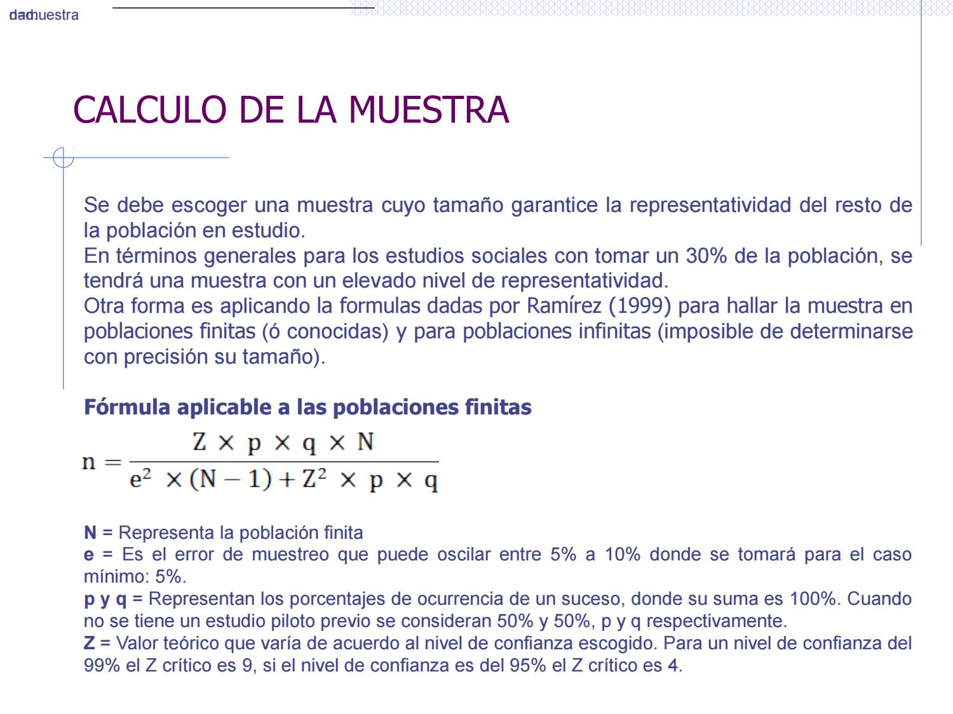La muestra la comprenden conformación de la muestra serán 61 personas del Hospital San Juan de Lurigancho entre Febrero y Julio 2018.

* 1. **TÉCNICAS E INSTRUMENTOS DE LA RECOLECCIÓN DE DATOS**

**TÉCNICAS**

Se llevó a cabo una encuesta a las enfermeras y a los pacientes acerca de la percepción de la atención y la relación enfermera – paciente, luego dichos datos fueron llevados a un programa informático para su evaluación y análisis.

**INSTRUMENTOS**

Se utilizó una encuesta para la recolección de la data.

**FUENTES**

La fuente fue fuente directa o fuente primaria.

**CAPÍTULO VI: RESULTADOS**

**6.1 ANÁLISIS DE TABLAS Y GRÁFICOS**

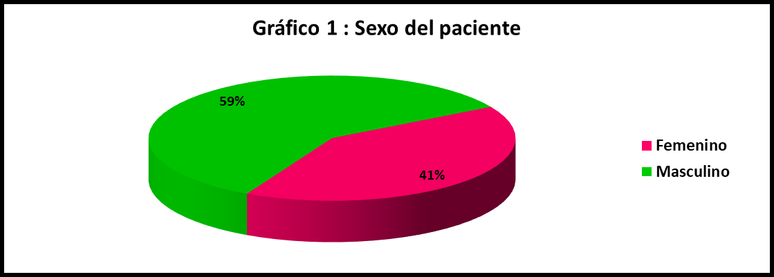

De la población que perteneció al estudio, se observa que el 59% pertenece al sexo masculino y el 41% al sexo femenino.

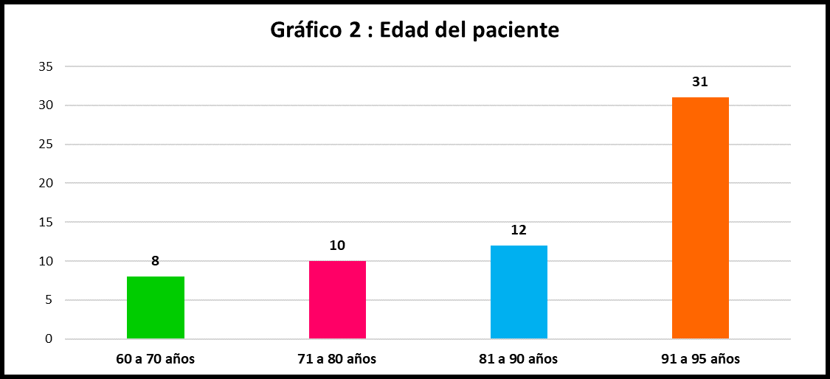

La distribución de los pacientes según edad, se evidencia que el 50,8% está entre el rango de 91 a 95 años, el 19,7% en el rango de 81 a 90 años, el 16,4% en el rango de 71 a 80 años y el 13,1% en el rango de 60 a 70 años.

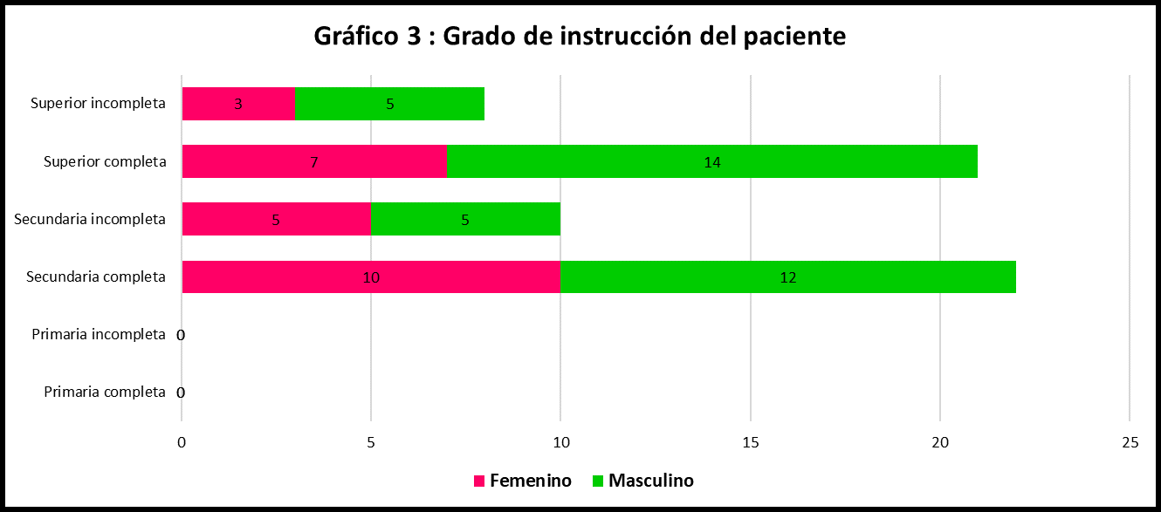

Según el grado de instrucción del paciente se observa que el 36% cuenta con estudios de secundaria completa, el 16% cuenta con secundaria incompleta, el 34% cuenta con estudios superior completa, el 13% con estudios de superior incompleta y ninguno de los pacientes pertenecieron a los grados de instrucción de sólo primaria completa e incompleta.



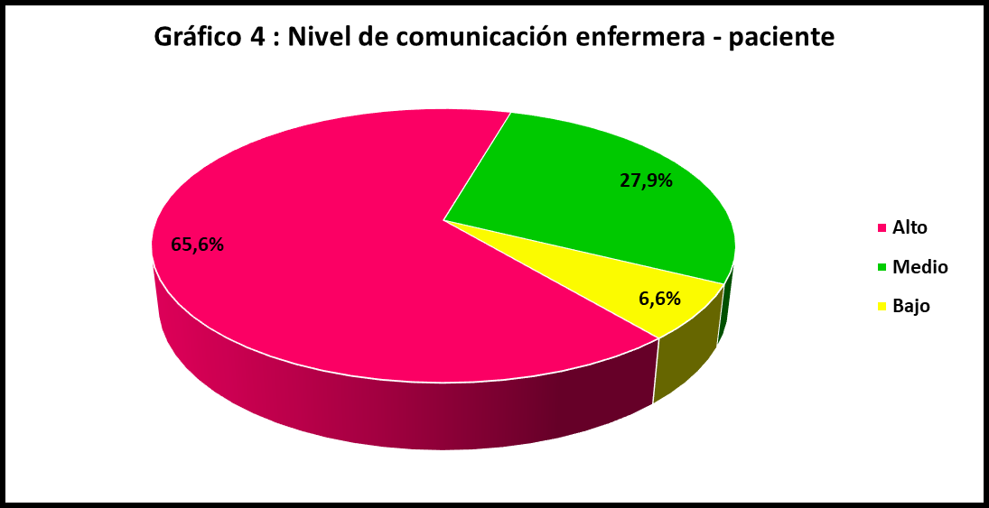

En cuanto al nivel de comunicación entre la enfermera y el paciente se observa que el 65,6% cuenta con un alto nivel de comunicación, el 27,9% un nivel medio y el 6,6% un bajo nivel de comunicación.



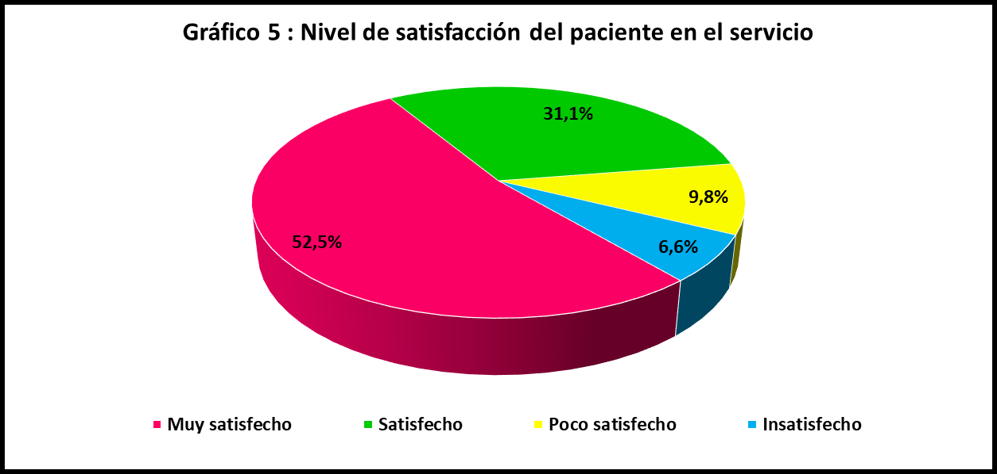

En el gráfico 5, se observa que la distribución del nivel de satisfacción del paciente en el servicio, se aprecia que el 52,9% se siente muy satisfecho, el 31,1% satisfecho, el 9,8% como poco satisfecho y el 6,6% como insatisfecho.



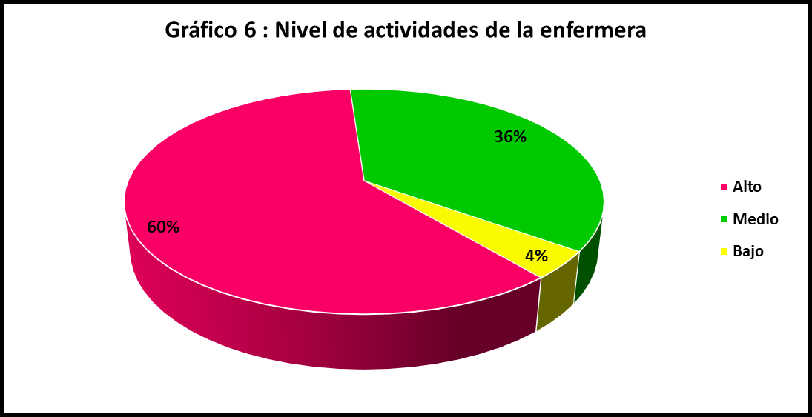

Se aprecia que el nivel de actividades de la enfermera se distribuye de la siguiente forma, un 60% cuenta con un alto nivel de actividades, seguido por un 36% con un nivel medio de actividad y sólo el 4% con un bajo nivel de actividades.

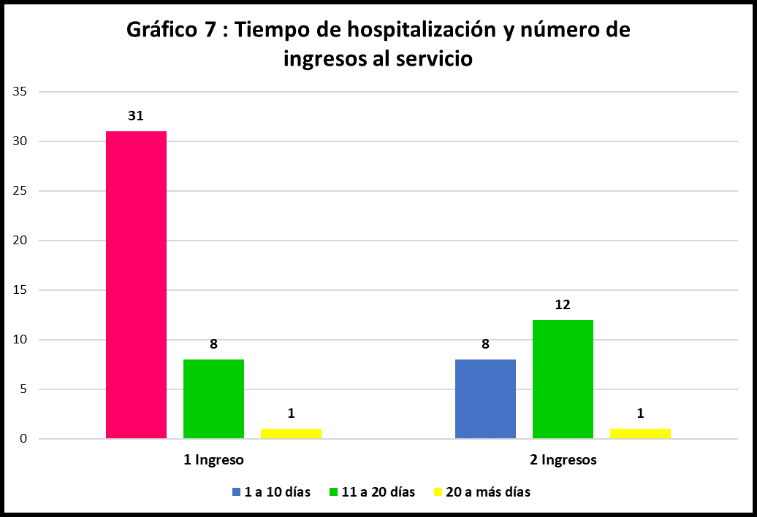

La distribución de los pacientes en cuanto al tiempo de hospitalización y el número de ingresos al servicios tenemos que del total de la población estudiada el 63,9% estuvo hospitalizado de 1 a 10 días, el 32,8% de 11 a 20 días y el 3,3% de 20 a más días; es importante recalcar que el 65,6% del total de los pacientes sólo tuvieron 1 ingreso y el 34,4% tuvieron 2 ingresos al servicio.

**CAPÍTULO VII: CONCLUSIONES Y RECOMENDACIONES**

**CONCLUSIONES**

1. La comunicación es la base de la relación enfermera paciente y ayudar a mejorar rápidamente a estos últimos y los ayuda a recuperar su salud con mayor facilidad.
2. Se ha visto que a mayor nivel de satisfacción del paciente Existe mayor nivel de comunicación con la enfermera uniendo ambos de su lado para lograr la mejoría de la salud de los pacientes.
3. Existe una excelente relación de comunicación y de apertura entre el paciente y la enfermera lo que posibilita que estos último acepten mayor medida la aplicación de sus tratamientos y su recuperación sea mucho más rápida.
4. La comunicación no sólo está basada ni lenguaje verbal sino también en lenguaje no verbal y en las expresiones que puedan presentar la enfermera para con su paciente

**RECOMENDACIONES**

1. Continuar la mejora de la comunicación asertiva con los pacientes para brindar mayor Confort y comodidad a los mismos.
2. Realizar mayores estudios acerca de la importancia de la comunicación entre la enfermera y el paciente para dar la mejoría de los diferentes servicios del hospital de San Juan de Lurigancho.
3. Implicar el aspecto familiar en la comunicación enfermera paciente para lograr que esta familia se involucré en el tratamiento y en la mejoría del paciente.
4. Establecer protocolos y programas de comunicación asertiva no sólo el personal enfermería sino a todo el personal que labora en el hospital de San Juan de Lurigancho.

**BIBLIOGRAFÍA**

1. BERMEJO, C. Relación de Ayuda, España, Ed. San Pablo, 1996
2. CLEMENTE Antonio y otros. Estudio de la satisfacción personal según edades de las personas, vol. 16, España, Ed. AL y C., 2000.
3. GARCIA, Vigil. Relación medico paciente. En un modelo de comunicación humana, España, Ed. Rev Med, 1999.

1. GASCA, R. Calidad de Atención, España, Ed. Salvat, 2001.
2. PANHEUFF, M. Cuidados de enfermería, México, Ed. Mc Graw Hill, 1993.

1. RIBEIRO, L., La comunicación Eficaz, España, Ed. Urano, Barcelona. 1997.
2. STAAB S. A Y HODGES. Enfermería Gerontológica, 2da ed., México Ed. Interoamericana Mc Graw- Hill, 2004.
3. ANCA Marisela y Alvarado Máryari (2006), Valoración de las necesidades y expectativas que tienen los pacientes respecto a enfermería en el área de medicina.
4. ÁVILA; PEREZ Y PINTO (2000), Calidad de los Cuidados de Enfermería y su Relación con la satisfacción de las Necesidades Básicas del Usuario. Caracas.
5. CARPIO, Z. y Quintero, W. (2000),"Relación Interpersonal de Enfermería y su Efectividad En Pacientes en La Unidad de Hospitalización, Cirugía y Traumatología del Hospital Militar "Coronel Elbano Paredes Vivas", Maracay
6. FIDEZ J.; Trujillo, E.; Sacaluga, R.; Marchal. M.; Iglesias, M. y García A. (1999), "El empleo del tacto como forma de comunicación del profesional de Enfermería". España
7. MORENO, A.; Hernández, D. y Millán, Y. (1997), " Comunicación Asertiva y su Relación con la Toma de Decisiones de la Enfermera de atención Directa", San Cristóbal
8. RAMOS Y VELIZ (2003), "Programa Educativo sobre Relaciones Humanas referido al Personal de Enfermería que labora en el área de Emergencia de Adulto de la Ciudad Hospitalaria "Dr. Enrique Tejera" (CHET) Valencia estado Carabobo.
9. PARRA, PEÑA, entre otros. (1999), “Comunicación Terapéutica para Optimizar la Calidad de Atención al Paciente Consciente en la Unidad de Cuidados Intensivos del Hospital "Dr. Patrocino Peñuela Ruíz". Universidad de Los Andes, Estado Táchira.

1. <http://perso.wanadoo.es/aniorte_nic/trabaj_coment_libr_relac.htm>
2. <http://www.imss.gob.mx/NR/rdonlyres/023E7D9F-2A73-4319-AE9F-257B98C85EE4/0/19994951.pdf>
3. <http://www.compendiodenfermeria.com/2007/12/04/saber-escuchar-ayuda-a-la-enfermeria/>
4. <http://www.compendiodenfermeria.com/2008/01/29/comunicacion-no-verbal-con-el-paciente/>

**ANEXOS**

**ANEXO 01. MATRIZ DE CONSISTENCIA**

**NIVEL DE SATISFACCIÓN DEL PACIENTE HOSPITALIZADO ACERCA DE LAS RELACIONES INTERPERSONALES ENFERMERA- PACIENTE EN EL HOSPITAL DE SAN JUAN DE LURIGANCHO FEBRERO JULIO 2018**

|  |  |  |  |  |  |  |
| --- | --- | --- | --- | --- | --- | --- |
| **PROBLEMA** | **OBJETIVOS** | **HIPOTESIS** | **VARIABLES** | **DIMENSIONES** | **TECNICA DE INSTRUMENTACION** | **POBLACION Y MUESTRA** |
| **PROBLEMA PRINCIPAL**  ¿Cuál es el nivel de satisfacción del paciente hospitalizado acerca de las relaciones interpersonales enfermera- paciente en el hospital de San Juan de Lurigancho Febrero Julio 2018?  **PROBLEMA SECUNDARIOS**  ¿Cuál es el nivel de comunicación que predomina entre la enfermera – paciente en el Hospital San Juan de Lurigancho Febrero julio 2018?  ¿Cuál es el nivel de satisfacción de pacientes del Hospital de San Juan de Lurigancho Febrero Julio 2018?  ¿Cuáles será la relación entre la comunicación y el nivel de satisfacción de la relación enfermera – paciente en l Hospital San juan de Lurigancho Febrero Julio 2018? | **OBJETIVO GENERAL**  Establecer el nivel de satisfacción del paciente hospitalizado acerca de las relaciones interpersonales enfermera- paciente en el hospital de San Juan de Lurigancho Febrero Julio 2018.  **OBJETIVOS ESPECÍFICOS**  Conocer el nivel de comunicación que predomina entre la enfermera – paciente en el Hospital San Juan de Lurigancho Febrero julio 2018.  Determinar el nivel de satisfacción de pacientes del Hospital de San Juan de Lurigancho Febrero Julio 2018.  Establecer la relación entre la comunicación y el nivel de satisfacción de la relación enfermera – paciente en l Hospital San juan de Lurigancho Febrero Julio 2018. | **HIPÓTESIS GENERAL**  El nivel de satisfacción del paciente hospitalizado acerca de las relaciones interpersonales enfermera- paciente en el hospital de San Juan de Lurigancho Febrero Julio 2018 es alto.  **HIPÓTESIS SECUNDARIAS**  El nivel de comunicación que predomina entre la enfermera – paciente en el Hospital San Juan de Lurigancho Febrero julio 2018 es una comunicación asertiva.  El nivel de satisfacción de pacientes del Hospital de San Juan de Lurigancho Febrero Julio 2018 es alto.  La relación entre la comunicación y el nivel de satisfacción de la relación enfermera – paciente en el Hospital San juan de Lurigancho Febrero Julio 2018 es adecuada. | Nivel De Comunicación Enfermera Paciente  Nivel De Satisfacción Del Paciente | Contacto Visual  Gestos y expresión.  Modulación de la voz.  Lenguaje.  Contenido.  Expectativas  Calidad de atención.  Expresiones faciales. | Encuesta | **POBLACIÓN**  La población de este estudio está formada por 71 personas del Hospital San Juan de Lurigancho entre Febrero y Julio 2018  **MUESTRA**  La muestra la comprenden conformación de la muestra serán 61 personas del Hospital San Juan de Lurigancho entre Febrero y Julio 2018.  La conformación de la muestra serán 109 pacientes ancianos que acuden a consulta ambulatoria del Hospital San José de Chincha Abril Setiembre 2017. |

**ANEXO 02: CONSENTIMIENTO INFORMADO**

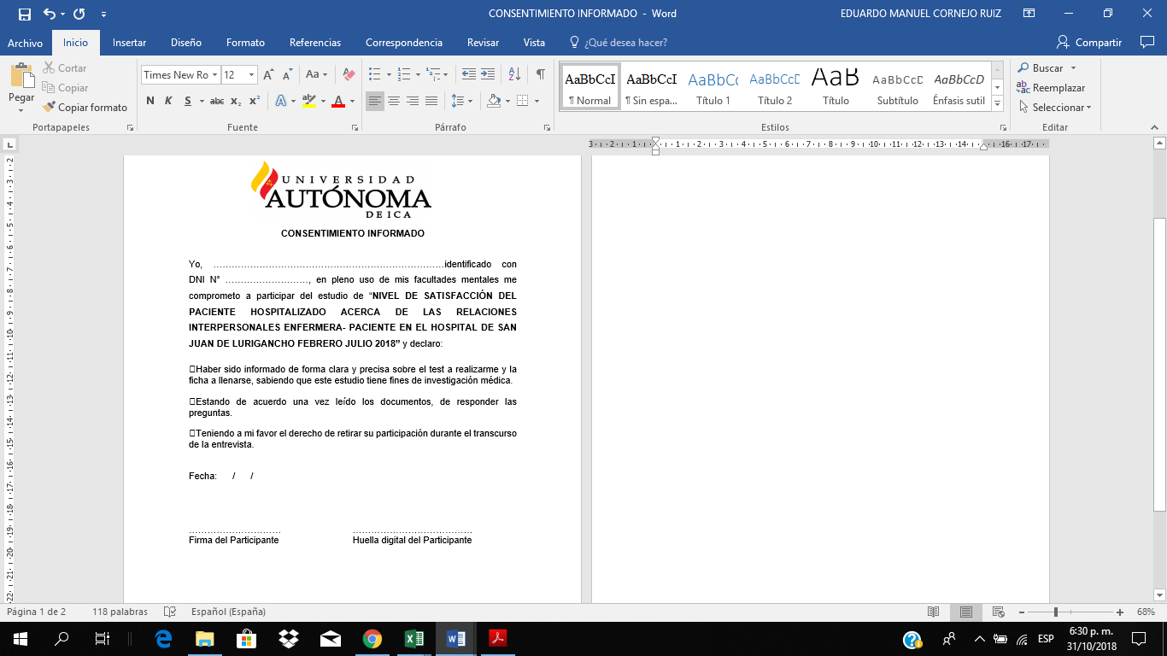

**ANEXO 03. ENCUESTA**

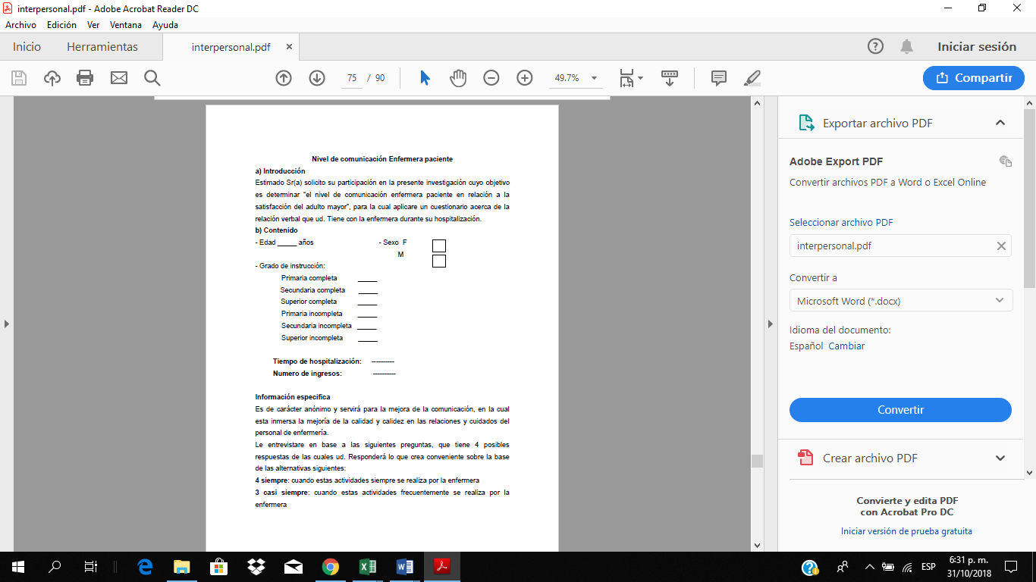

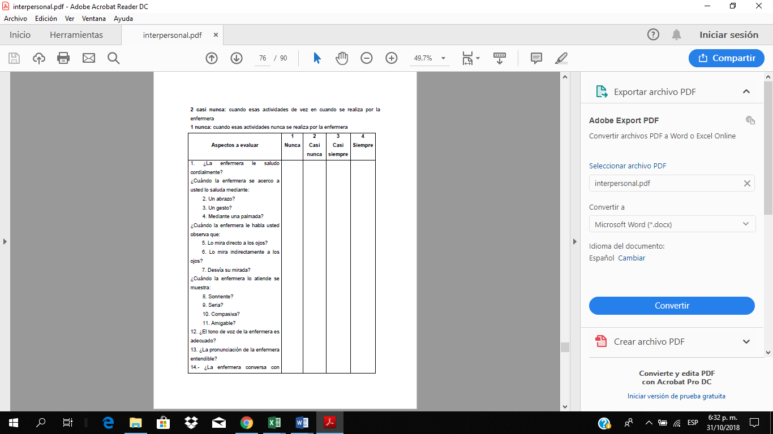

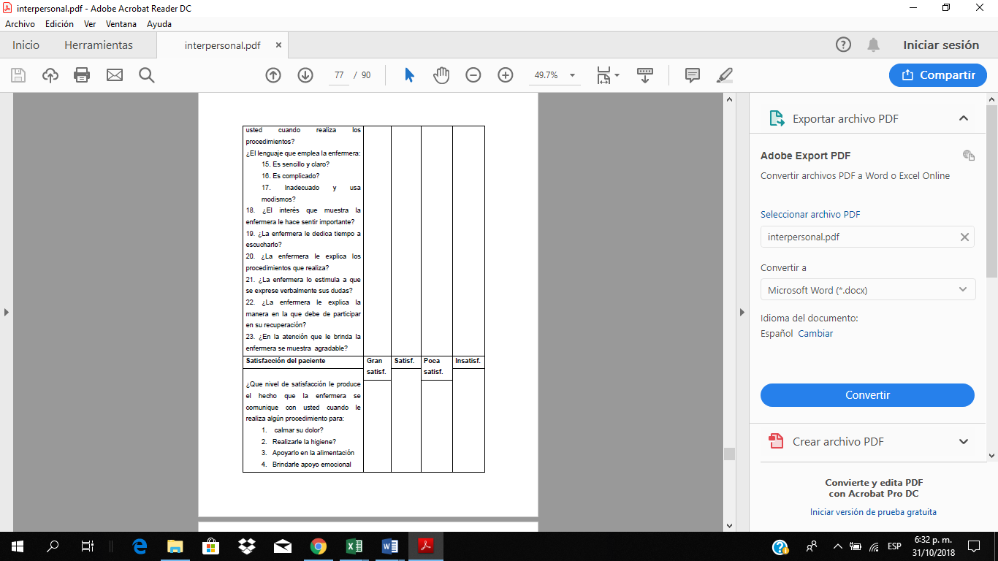

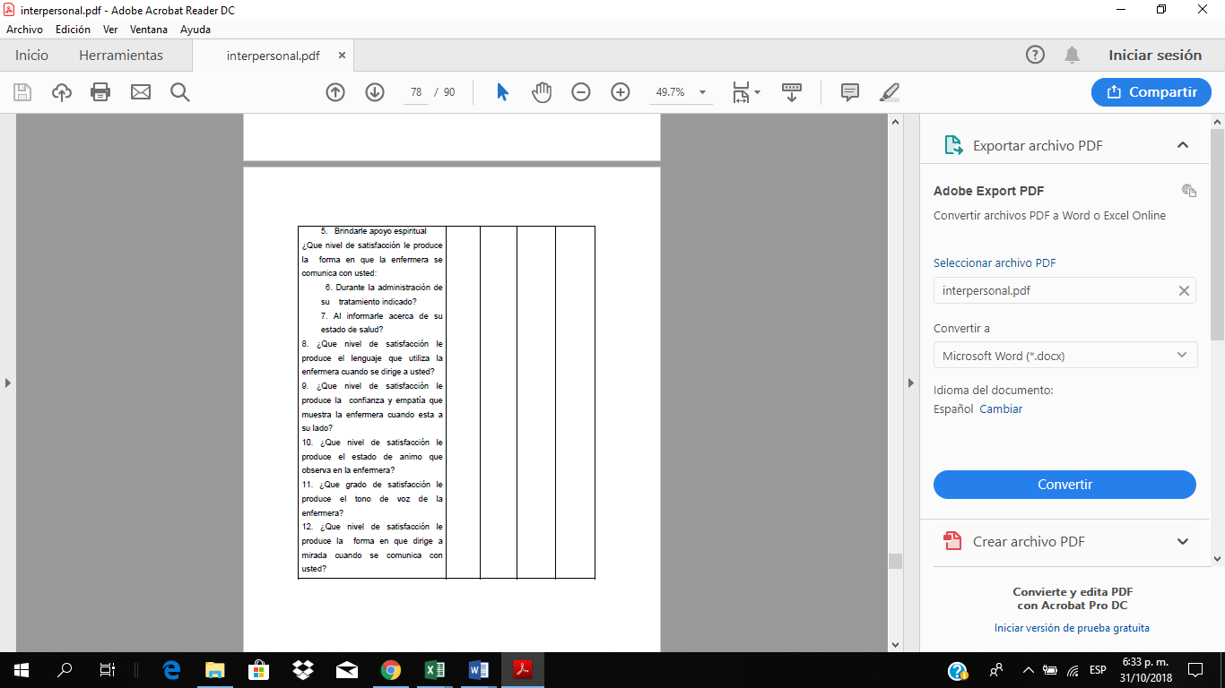

**ANEXO 04: VALIDACIÓN DE EXPERTOS**

